א.ש.א הפקות גאים להציג:
ביצוע מחודש במיוחד לחגיגות יום ירושלים
ולכבוד חגיגות ה-70 למדינת ישראל
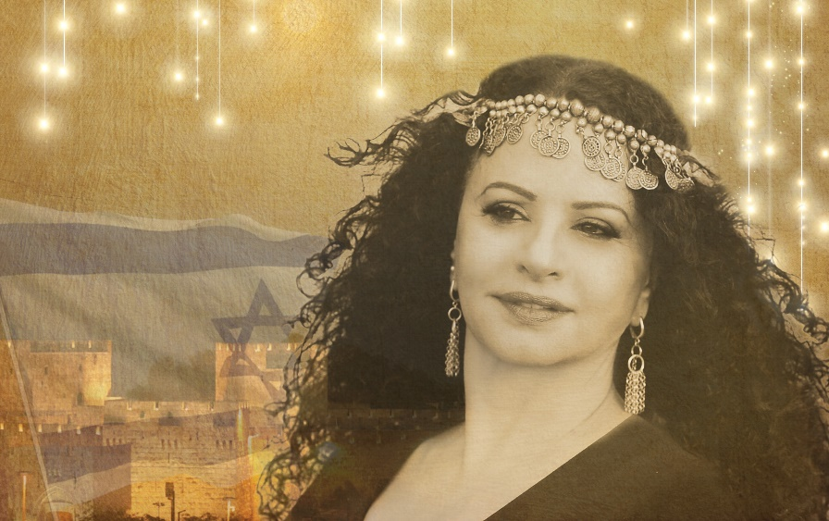
"מעל פסגת הר הצופים" (3:57)
שלווה ברטי
הפקה מוזיקלית: עופר שרביט
מילים: אביגדור המאירי | לחן: עממי
שיר ראשון מתוך האלבום החדש "חיה פה ושם"
אשר יראה אור בקרוב
בשנות ה-80 נחשבה הזמרת שלווה ברטי בעלת הקול הממכר לדבר הבא במוזיקה הישראלית.
במהלך הקריירה המוזיקלית של שלווה היא הופיעה כשגרירה מטעם משרד החוץ של ישראל, הסוכנות היהודית וגופים ייצוגיים שונים במדינות רבות כמו: ארה"ב, רוסיה, צרפת, איטליה, בוכרה, אוזבקיסטן ועוד.
קולה של שלווה ברטי מאפשר לה לשיר במגוון רחב של סגנונות,
החל בשירי עם ישראליים וכלה בשירי מחזות זמר וקטעי אופרה קלסיים.
מתחילת שנות ה-90 שלווה החלה לשיר בגוון אופראי שאותו למדה לפני שירותה בלהקה הצבאית .
עד היום שלווה ברטי הקליטה עשרה אלבומים אשר הופצו בצרפת, קנדה, ארה"ב ובישראל.
השתתפה בשלושה קדם-אירוויזיון עם השירים "התפילה", "מים " ו "הלוואי עלייך ועליי".
"חיה פה ושם" הוא לא רק שם האלבום החדש של שלווה ברטי, הוא גם כותרת חייה ודרך חייה.
בעשר השנים האחרונות שלווה ברטי חיה על קו ת"א- פלורידה .
השירים מהאלבום בוצעו לפני קהל רחב ונבחרו בקפידה לאחר אינספור הופעות בארה"ב, דרום אמריקה, אירופה וישראל.
בארה"ב שלווה ברטי מופיעה בבתי-כנסת, קלאבים ומועדוני גייז למיניהן.
שלווה ברטי: "ירושלים בשבילי מסמלת את הקשר החזק שיש לי לארץ שלנו, ירושלים היא הלב שלי.
את השיר הזה אני מקדישה לאבי שהשתתף במבצע לשחרור ירושלים.
בהופעות מעבר לים אני מרגישה סוג של שליחות וקוראת לקהל לבוא לבקר בירושלים - קיבלתי לא מעט מכתבים מאנשים שביקרו בארץ בזכותי"

